**CHƯƠNG 4: Trao đổi thông tin trong hệ phân tán**

**Họ tên sinh viên: Phan Thành Đạt MSSV:20173001**

**Mã Lớp:** **118636 Mã học phần: IT4611**

**Câu 1:**

Đoạn code mà server gán correlationID vào câu trả lời:

channel.basicPublish(

            "",

            delivery.getProperties().getReplyTo(),

            replyProps,

            response.getBytes("UTF-8")

          );

Trong đó tham số replyProps chứa correlationId:

    AMQP.BasicProperties replyProps = new AMQP.BasicProperties.Builder()

          .correlationId(delivery.getProperties().getCorrelationId())

          .build();

**Câu 2:**

Đoạn code mà Client gửi yêu cầu lên cho server thông qua hàng đợi rpc_queue:

channel.basicPublish(

      "",

      requestQueueName,

      props,

      message.getBytes("UTF-8")

    );

Hàm basicPublish gửi dữ liệu lên server, trong đó tham số Trong đó tham số requestQueueName là biến có giá trị “rpc_queue” (tên hàng đợi rpc_queue).

Props là tham số chứa tên hàng đợi mới được tạo ra, trong đó tham số props được khởi tạo như sau:

    String replyQueueName = channel.queueDeclare().getQueue();

    AMQP.BasicProperties props = new AMQP.BasicProperties.Builder()

      .correlationId(corrId)

      .replyTo(replyQueueName)

      .build();

Ở đây, tham số replyTo(replyQueueName) chính là tên hàng đợi reply.

Đoạn code tạo 1 hàng đợi mới:

final BlockingQueue<String> response = new ArrayBlockingQueue<>(1);

**Câu 3:**

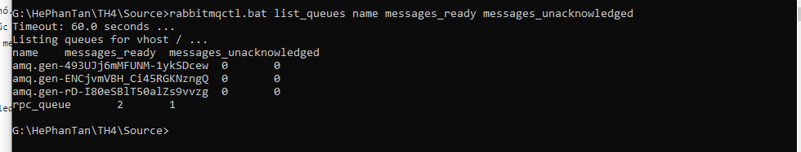

Vì ta chạy 3 ứng dụng client nên tương ứng có 3 hàng đợi reply lần lượt là các hàng đợi có tên bắt đầu là amq.gen, hàng đợi rpc_queue là hàng đợi gửi request lên.

Messages_ready: số thông điệp đã sẵn sàng để gửi

Messages_unacknowledged là số thông điệp chưa nhận được ack.

**Câu 4:**

Địa chỉ IP của hai máy:

IPServer: 192.168.56.103

IPClient: 192.168.56.1

Hai máy ping nhau bằng lệnh:

ping <server_ip>

ping <client_ip>

**Câu 5:**

Đã xem được video từ 2 máy, chất lượng hình ảnh ổn, không giật, không lag.

**Câu 6:**

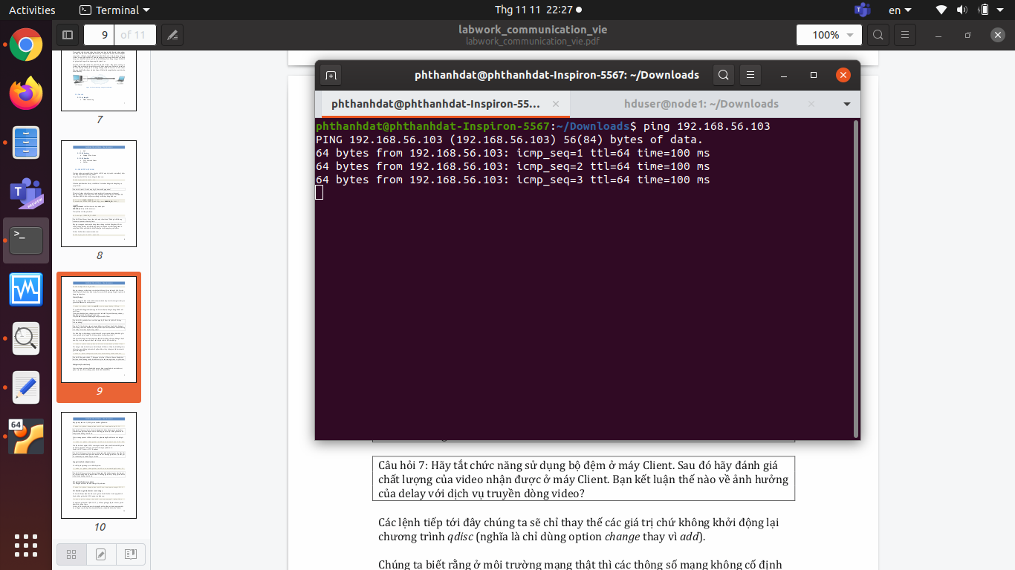

Đỗ trễ đã tăng 100ms.

**Câu 7:**

Tắt chức năng sử dụng bộ đệm ở máy Client. Chất lượng của video nhận được ở máy Client kém hơn.

Delay ảnh hưởng tới dịch vụ truyền dòng video làm trải nghiệm xem video.

**Câu 8:**

Tỷ lệ Delay càng nhỏ, chất lượng video càng tốt, tỷ lệ delay càng lớn, chất lượng video càng kém, có hiện tượng giật lag.

**Câu 9:**

Tỷ lệ mất gói tin càng cao thì video càng bị giật, chất lượng video kém.

**Câu 10:**

Ảnh hưởng của việc biến đổi packet loss lên chất lượng dịch vụ truyền video:

Khi tăng giá trị của tỷ lệ mất gói tin lên thì không xem được toàn bộ video.

**Câu 11:**

Ảnh hưởng của việc lặp gói tin lên chất lượng dịch vụ truyền video:

Khi tăng giá trị của tỷ lệ lặp gói tin chất lượng video tốt hơn.

**Câu 12:**

Ảnh hưởng của việc đảo thứ tự gói tin lên chất lượng dịch vụ truyền video:

Nếu như tỉ lệ nhỏ thì sẽ không gây ảnh hưởng nhiều tới chất lượng dịch vụ nhưng giá trị lớn thì vẫn có hiện tượng giật và trễ video xảy ra.